**人教版八年级上册物理 第一章 机械运动 单元检测**



**一、单选题**

1.下列诗句中蕴含一定的物理知识，其中说法正确的是（   ）

A. “姑苏城外寒山寺，夜半钟声到客船”，人们是通过音调辨别出钟声的  
B. “两岸猿声啼不住，轻舟已过万重山”，“轻舟”的运动是以船上乘客为参照物的  
C. “绿树阴浓夏日长，楼台倒影入池塘”，“楼台倒影入池塘”是光的折射  
D. “花气袭人知昼暖，鹊声穿树喜新晴”，“花气袭人”说明花香分子在空气中不停运动

2.某同学先后三次测量同一物体的宽度，测得的数据分别是2.57cm、2.58cm、2.58cm，则测得该物体宽度为（　　）

A. 2.58cm                             B. 2.57cm                             C. 2.576cm                             D. 2.577cm

3.搭载着“嫦娥三号”的运载火箭在西昌卫星发射中心发射升空．如图是上升过程中整流罩与嫦娥三号分离的情景．以下面哪个物体为参照物，此时的“嫦娥三号”一定是静止的？(   )

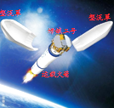

A.   地球                                 B. 月球                                 C. 整流罩                                 D. 运载火箭

4.太原市的快速高架桥极大地方便了市民的出行，一辆汽车正在高架桥上由南向北行驶，若以桥上路灯为参照物（   ）

A. 桥上路灯是运动的           B. 汽车是静止的           C. 汽车司机向北运动           D. 高架桥墩是运动的



5.商场内乘坐观光电梯上升时，乘客说自己是静止的，该乘客所选的参照物是（   ）

A. 地面                    B. 商场内的收银员                    C. 货架上的商品                    D. 乘坐的观光电梯



6.如图所示，读数正确的是（   ）

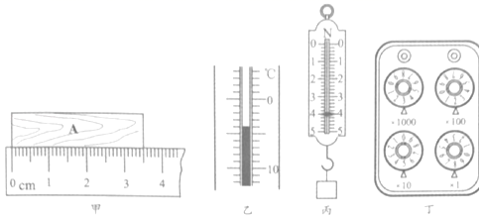

A. 甲图中木块的长度是3.5mm                               B. 乙图中温度计的示数是4℃  
C. 丙图中弹簧测力计的示数是4N                           D. 丁图中电阻箱的示数是8523Ω



7.甲、乙两物体运动的路程之比是2：3所用的时间之比是3：2，则它们的速度之比是（   ）

A. 4：9                                    B. 9：4                                    C. 1：1                                    D. 2：3



8.运动会上，100m决赛，中间过程张明落后于王亮，冲刺阶段张明加速追赶，结果他们同时到达终点。关于全过程中的平均速度，下列说法中正确的是(     )

A. 张明的平均速度比王亮的平均速度大                  B. 张明的平均速度比王亮的平均速度小  
C. 二者的平均速度相等                                           D. 不是匀速直线运动，无法比较



9.在下面方框中的一组数据用的是同一刻度尺测量的是（   ）   
①1.5m       ②23.0mm      ③4.8cm        ④0.72dm．

A. ①和②                                B. ②和③                                C. ③和④                                D. ④和①



10.如图为运动员百米赛跑的情景，下列说法正确的是（   ）

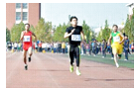

A. 以地面为参照物运动员是静止的  
B. 运动员在整个比赛过程中做匀速直线运动  
C. 运动员冲到终点不能立即停下来，是由于运动员具有惯性  
D. 终点计时员听到枪声开始计时比看到“白烟”开始计时更准确

11.在商场内乘坐电梯上升时，乘客说自己是静止的，该乘客所选的参照物是（　　）

A. 上升的电梯                       B. 地面                       C. 商场内的收银员                       D. 货架上的商品

12.我国研制并自行发射的同步通信卫星，是无线电波传递的中转站．这类卫星虽然一直在转动，但我们却觉得它在空中静止不动，这是因为观察者所选择的参照物是（）

A. 太阳                                  B. 地球                                  C. 月亮                                  D. 宇宙飞船



13.关于测量，下面说法中正确的是（    ）

A.选用更精密的测量仪器，就可以避免误差  
B.可以将有腐蚀性的药品直接放在天平的托盘上  
C.零刻线磨损的刻度尺不能测量任何物体的长度  
D.使用测量工具时不能超过量程，否则可能损坏量具

14.短跑运动员5秒跑了50米，羚羊奔跑速度是20米/秒，汽车的行驶速度是54千米/时，三者速度从小到大的排列顺序是（）

A. 汽车、羚羊、运动员                                           B. 羚羊、汽车、运动员  
C. 运动员、汽车、羚羊                                           D. 运动员、羚羊、汽车



15.某同学利用同一把刻度尺测量一个物体的长度，三次测量的数据分别为 2.45cm、2.46cm、2.46cm，则测量结果应记为（   ）

A.2.5cm  
B.2.457cm  
C.2.45cm  
D.2.46cm

**二、填空题**

16.宁安城际铁路芜湖段正在建设中，芜湖人多年的“动车”梦即将变为现实．已知芜湖到南京的路程约92km，若宁安城际铁路建成后火车以250km/h的速度匀速行驶，则从芜湖到南京约需　 ________　h．以正在行驶的火车为参照物，铁路是 ________（选填“静止”或“运动”）的．

17.如图所示，我国“歼15”舰载机已在“辽宁舰”上成功起降，“辽宁舰”成为真正意义上的航母，舰载机往航母甲板上降落时，以________为参照物，舰载机是运动的；舰载机着舰后由于________继续高速运动，所以必须适时放下着舰钩，钩住甲板上的兰阻塞，达到强行减速目的．

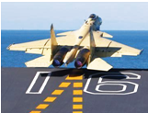

18.体育课上，甲、乙、丙三位同学进行百米赛跑，他们的成绩如表所示：  
  
根据表中成绩知，跑得最快的是________同学，这里比较三人运动的快慢采用的是在相同________的条件下比较时间的方法．

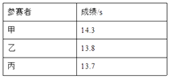

19.观察如图所示的情景和文字，认为云向西运动，是以________为参照物；认为月亮向东运动，是以________为参照物。这一首描述“云”和“月”运动的诗，之所以古人对这个现象“难意会”，是因为古人不知道物体的运动和静止是________的。

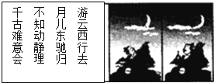

20.图甲所示，用刻度尺测量物体的长度，所测物体的长度是________ cm；图乙中秒表读数是________ s，图丙中弹簧测力计的读数是________ N．

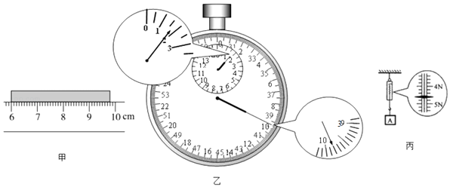

**三、解答题**

21.某汽车经过图甲所示的标志牌时，以速度计指示的速度匀速行驶，经过3min到达大桥，求标志牌到大桥的距离．

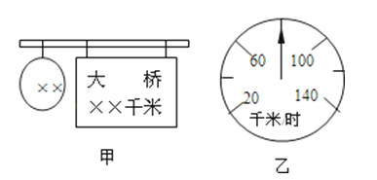

22.马路宽为D，一辆长为l1、宽为d的汽车以速度v1在路中间匀速向前行驶，此时距车头S处有一辆长为l2的自行车要横穿马路，如图所示，则自行车为了安全通过马路，它行驶的速度应在什么范围？

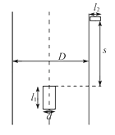

**四、实验探究题**

23.物理实验课上，某实验小组利用带有刻度尺的斜面、小车和数字钟测量小车的平均速度，如图所示，图中显示的是他们测量过程中的小车在甲、乙、丙三个位置及其对应时刻的情形，显示时间的格式是“时：分：秒”．

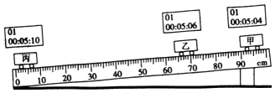

（1）小车从斜面下滑过程中“测量物体运动的平均速度”实验的原理是________．需要的测量工具有刻度尺和________．

（2）由图可知，小车从乙位置运动至丙位置的平均速度是________ m/s；

（3）小组同学们讨论后认为实验时斜面的倾斜度不宜太大，你认为这样做的理由是________（答案合理即可）．

24.沿长廊AB方向铺有30块完整的相同正方形地砖，如图甲所示：

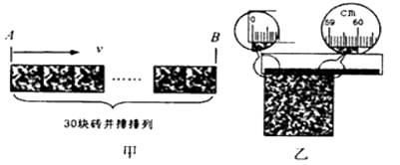

（1）小明用分度值是1 mm的尺测量其中一块地砖长度，如图乙所示，则每块地砖的长度是________mm.

（2）小明用停表测量自己从长廊的A端走到B端所用的时间，停表的读数如图丙所示，他所用的时间是________s.

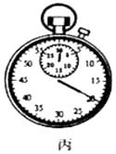

（3）根据速度、路程和时间的关系v＝________算出小明的步行速度为________m/s.

**五、综合题**

25.图甲为某地距离传感器发出和接受超声波信号检测汽车速度的示意图．

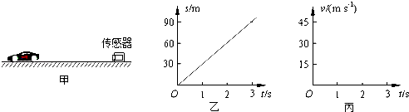

（1）已知超声波的速度为340m/s，某次检测车速时，传感器发出至接受超声波信号用了0.4s，求超声波信号遇到汽车时，汽车与传感器之间的距离是多少米？

（2）如果将距离传感器与计算机连接，可以将物体运动的距离（s）﹣时间（t）图象显示在计算机的屏幕上．利用传感器测得某一汽车在平直公路上运动的距离（s）﹣时间（t）图象如图乙所示，请在丙图中画出汽车运动的速度（v）﹣时间（t）图象．

26.坐在行驶汽车上的一位乘客，欲估测前方隧道的长度，在进、出隧道时，分别看了一下手表，如图（甲）、（乙）所示，汽车通过隧道时的平均速度是30km/h.由此可计算：

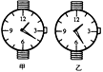

（1）汽车通过隧道的时间多少分钟？

（2）此隧道长约多少千米？

27.在平直双轨线轨道上，甲、乙两列车以大小相同的速度匀速反向行驶，甲车鸣笛后5s，乙车上人听到，再过40s，两车恰好相遇而错车．

（1）求列车的速度是多少？

（2）甲车鸣笛时两车间距离．

**答案解析部分**

一、单选题

1.【答案】D

2.【答案】A

3.【答案】D

4.【答案】C

5.【答案】D

6.【答案】C

7.【答案】A

8.【答案】C

9.【答案】C

10.【答案】C

11.【答案】A

12.【答案】B

13.【答案】D

14.【答案】C

15.【答案】D

二、填空题

16.【答案】0.368；运动

17.【答案】航母甲板；性

18.【答案】丙；路程

19.【答案】月亮；云朵；相对

20.【答案】3.80；99.8；4.6

三、解答题

21.【答案】解：由图乙可知，汽车的速度为v=80km/h，  
由v=得：  
标志牌到大桥的距离s=vt=80km/h×h=4km．  
答：标志牌到大桥的距离为4km．



22.【答案】解：（1）第一种情况，当汽车还没有到达时，自行车横穿马路，如图甲：  
汽车行驶的时间：t=，  
自行车要安全通过马路，行驶的距离是：l2+d+​D，  
自行车要在之前通过，所以自行车行驶的速度是：v＞．  
（2）第二种情况，当汽车完全通过时，自行车才横穿马路，如图乙：  
汽车行驶的时间：t=，  
自行车要安全通过马路，行驶的距离是：D﹣d，  
自行车要在之后通过，所以自行车行驶的速度是：v＜  
  
综上所述，自行车行驶速度的范围：＜v或v

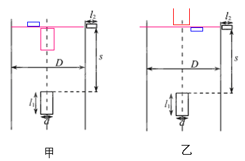

四、实验探究题

23.【答案】（1）v= ；秒表  
（2）0.16  
（3）减小小车下滑的速度，延长下滑时间，便于时间准确测量



24.【答案】（1）600.0  
（2）20  
（3）s/t；0.9

五、综合题

25.【答案】（1）解：根据速度公式，可得   
s=vt=340m/s×0.4s=136m  
由于声音发生了反射，所以汽车与传感器之间的距离为：  
s1= = =68m  
（2）解：在乙图中，物体运动3s时，通过路程为90m．根据速度公式，可得   
v= = =30m/s  
则图象为：

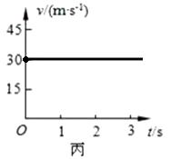

26.【答案】（1）解：由图中前后表显示示数可知，汽车通过遂道所用的时间：t=5min  
（2）解：由v=s/t可得，隧道的长：s=vt=30km/h×5/60h=2.5km

27.【答案】（1）解：设火车的速度为v，   
由v= 可得，鸣笛时两车的距离：  
s=v声t1+vt1=340m/s×5s+v×5s，  
已知t=5s+40s=45s  
s=s甲+s乙=vt+vt=2vt=2v×45s，  
解得：v=20m/s，  
（2）解：甲车鸣笛时两车的距离为：   
s=2v×45s=2×20m/s×45s=1800m．

